**Projeto de Cablagem Estruturada da**

**Escola Básica da Portela**

Licenciatura em Engenharia Informática

Ramo de Redes e Administração de Sistemas

Ano Letivo de 2019/2020

Diogo Antunes - 2018016615

Diogo Neves - 2017008781

Francisco Amaral - 2018019123

Vitor Fabião - 2017009683

Índice

**1. Introdução** **3**

**2. Estado de Arte** **3**

2.1. Modelo Hierárquico (ISO 11801) 3

2.1.1. Distribuidor de Campus 4

2.1.2. Distribuidor de Edifício 4

2.1.3. Distribuidor de Piso 4

**3. Implementação** **5**

3.1. Identificação do espaço físico e modelos 3D 5

3.2. Plantas dos edifícios 8

**4. Identificação e documentação** **9**

4.1. Etiquetas 9

**5. Tecnologias de ligação** **9**

**6. Orçamento** **9**

**7. Conclusão** **9**

**8. Referências** **10**

# 

# Introdução

Este projeto foi solicitado pelo professor Luís Santos, na unidade curricular de Cablagem Estruturada pertencente ao Ramo de Redes e Administração de Sistemas do Curso de Engenharia Informática. Este trabalho tem como principais objetivos:

• Elaborar o traçado topológico de uma rede de cablagem estruturada;

• Dimensionar os requisitos de transmissão de informação;

• Especificar os meios físicos de transmissão a aplicar na rede;

• Inventariar o equipamento passivo e de alimentação necessário;

• Compreender a aplicação dos diversos equipamentos ativos numa rede de comunicação;

• Projetar uma rede de cablagem estruturada para uma rede local. Tendo em conta estes objetivos, o essencial para iniciar o projeto era criar edifícios e entidades fictícias ou ir buscar inspiração a casos reais, o grupo escolheu a segunda opção.

Então deve ser considerado que todo o projeto é criado e desenvolvido com base na inspiração nos edifícios da escola primária da Portela e da escola primária de Flamenga . Este projeto enquanto resultado final irá apresentar, plantas dos dois edifícios com alguns dos equipamentos físicos de transmissão devidamente identificados, ficheiro Excel com o inventário de todo o material pormenorizado, orçamentos dos equipamentos passivos e ativos como também um ficheiro .pkt com uma réplica do que foi idealizado para as infraestruturas.

# 

# 

# 

# 

# 

# 

# 

# 

# 

# 

# 2. Estado de Arte

## 2.1. Modelo Hierárquico (ISO 11801)

CD - Distribuidor de Campus

BD - Distribuidor de Edifício

FD - Distribuidor de Piso

Neste campus escolhemos utilizar uma arquitetura de cablagem típica. O subsistema de backbone de campus é necessário pois a instalação envolve mais do que um edifício, é constituído por um distribuidor de campus (CD – Campus Distributor) e o backbone de campus. O backbone de campus é um conjunto de cabos, dispostos em estrela, que interligam o distribuidor da campus a cada um dos distribuidores de edifício existentes. Cada um dos dois edifícios possui o seu próprio subsistema de backbone de edifício, constituído por um distribuidor de edifício (BD - Building Distributor) e backbone de edifício que interliga o distribuidor de edifício a cada um dos distribuidores de piso. O subsistema de piso forma uma estrela centrada no distribuidor de piso (FD – Floor Distributor) contendo na extremidade de cada cabo uma tomada de rede acessível aos utilizadores finais. Considera-se que a cablagem estruturada termina nestas tomadas.

Colocamos vários Access Points por piso os quais vão fornecer uma boa cobertura wireless para servir uma grande fração considerável dos utilizadores, que utilizam os seus computadores portáteis, smartphones e tablets.

### 2.1.1. Distribuidor de Campus

O distribuidor de campus localiza-se no edifício 1, no rés-do-chão pois permite um fácil acesso para a instalação e manutenção de equipamentos volumosos e pesados. A distância ao ponto de entrega das ligações ao exterior é curta (22.65m de cabo). Esta sala é ampla e possui um bom isolamento acústico e térmico, propositadamente construída para este cenário.

O equipamento está elevado de modo a não estar propício a inundações, também existe equipamento para extinção rápida de incêndios.

O distribuidor de campus é considerado o elemento central na hierarquia, onde

converge toda a cablagem de backbone do campus.

### 2.1.2. Distribuidor de Edifício

O distribuidor de edifício interliga todos os distribuidores de piso, ou seja, serve de elemento central onde converge toda a cablagem do backbone de edifício.

Os distribuidores de edifícios localizam-se também no rés-do-chão em todos os edifícios, o que diminui a distância ao distribuidor de campus. Em ambos os edifícios existe uma sala especialmente destinada para estes equipamentos com controlo de temperatura, boa segurança, com isolamento acústico e térmico e ventilação.

### 2.1.3. Distribuidor de Piso

O distribuidor de piso interliga todas as tomadas de telecomunicações de cada piso.

No rés-do-chão de ambos os edifícios este distribuidor localiza-se junto e distribuidor de edifício.

Os distribuidores de piso estão alinhados verticalmente com os restantes distribuidores de piso e tem uma divisão própria para os proteger.

2.1.4. Distribuição horizontal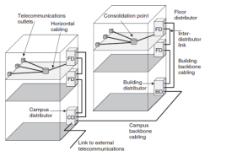

Ao longo do campus foi utilizado o modelo de distribuição horizontal Interconnect to TO, pelo que é mais simples, oferece melhor desempenho, permite maior cobertura contudo é menos flexível. Em alguns também utilizamos o Inter-connect + CP, para flexibilizar a disposição espacial de mobiliário.

# 3. Implementação

## 3.1. Identificação do espaço físico e modelos 3D

O campus que foi escolhido pelo nosso grupo foi uma instituição de ensino, chamada escola primária da Portela sendo localizada no concelho de Loures no distrito de Lisboa.

O campus apresenta um declive plano, sem água nas redondezas, existindo umas áreas verdes com arbustos e relva no seu interior. Nas redondezas não há fontes de ruído tais como aeroportos, linhas de caminho ferro nem demasiado trânsito.

Os dois edifícios estão localizados no mesmo campus, facilitando a projeção de comunicações.

3.2. Identificação do espaço físico e modelos 3D

Sendo esta instituição uma escola básica, os seus edifícios irão ser constituídos por sala de aula, refeitórios, cozinhas,casas de banho e espaços de convívio.

Esta instituição foi criada para ser um estabelecimento de ensino e a alteração do seu propósito não é previsível a médio nem a longo prazo.

Este estabelecimento conta atualmente com cerca de 250 alunos, docentes e funcionários. Devido a quantidade de pessoas a utilizar a internet, é necessário uma elevada quantidade de pontos de acesso e tomadas de telecomunicação de modo a fornecer uma rede de qualidade. O impacto da indisponibilidade da infraestrutura é elevado, principalmente na sala dos professores.

3.3 – Inventariação dos serviços telemáticos a disponibilizar

Ao nível das aplicações cliente-servidor teremos uma base de dados de todos os alunos, docentes e funcionários. À entrada do campus será registado o acesso de entrada e de saída a todas as pessoas, uma das funcionalidades útil é ver quem está presente no campus em caso de emergência.

Nas aplicações peer-to-peer teremos o serviço de VoIP.

No estabelecimento de ensino a rede vai ser maioritariamente usada para a transferência de dados, tais como texto, imagem, som, vídeos e transferência de ficheiros entre alunos e docentes.

Teremos instalado um painel interativo no qual é possível comprar e marcar a refeição desejada para o/os dias seguintes através do cartão escolar.

3.4 – Caracterização dos potenciais serviços telemáticos

Precisamos de uma rede com uma boa média de largura de banda para a transferência de ficheiros.

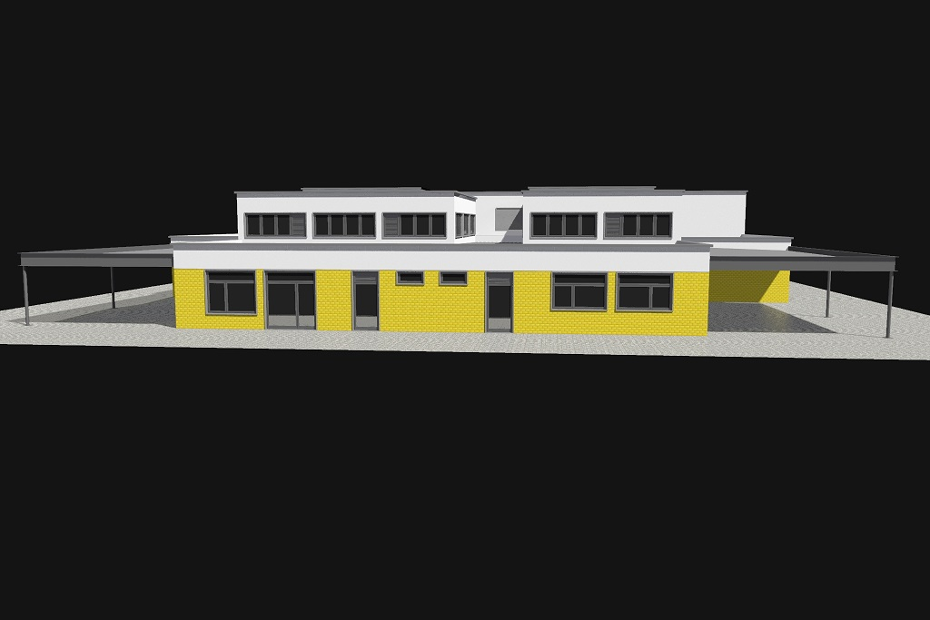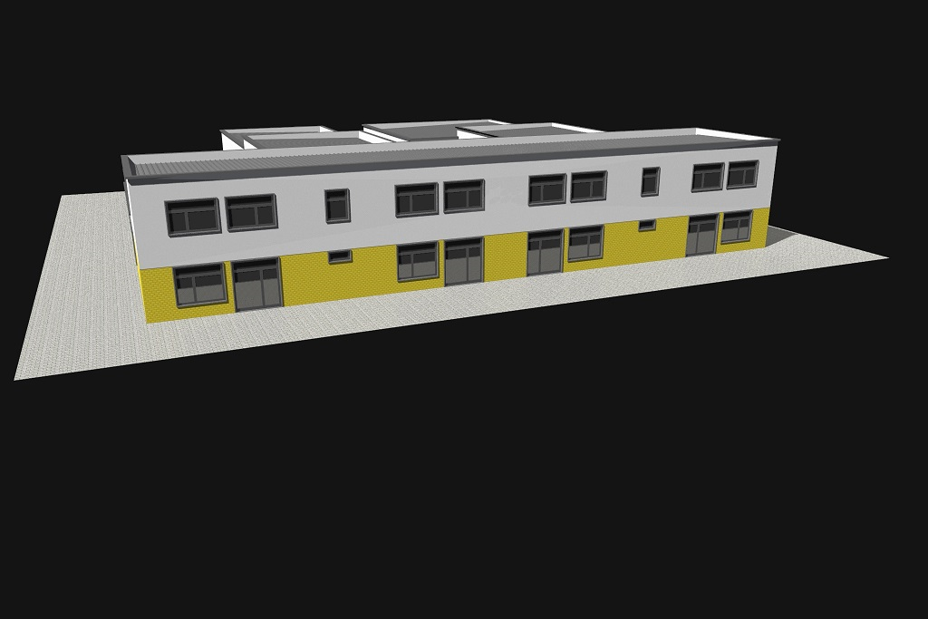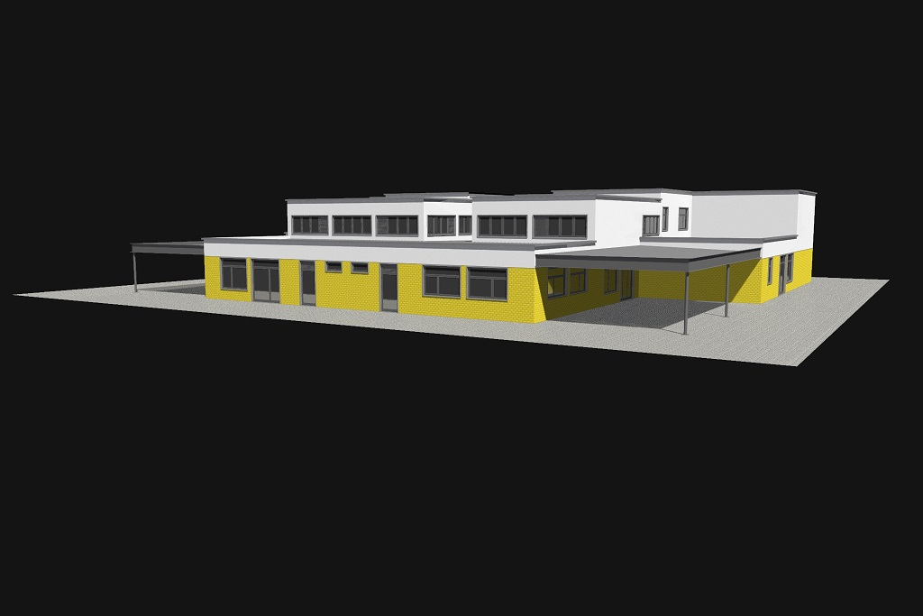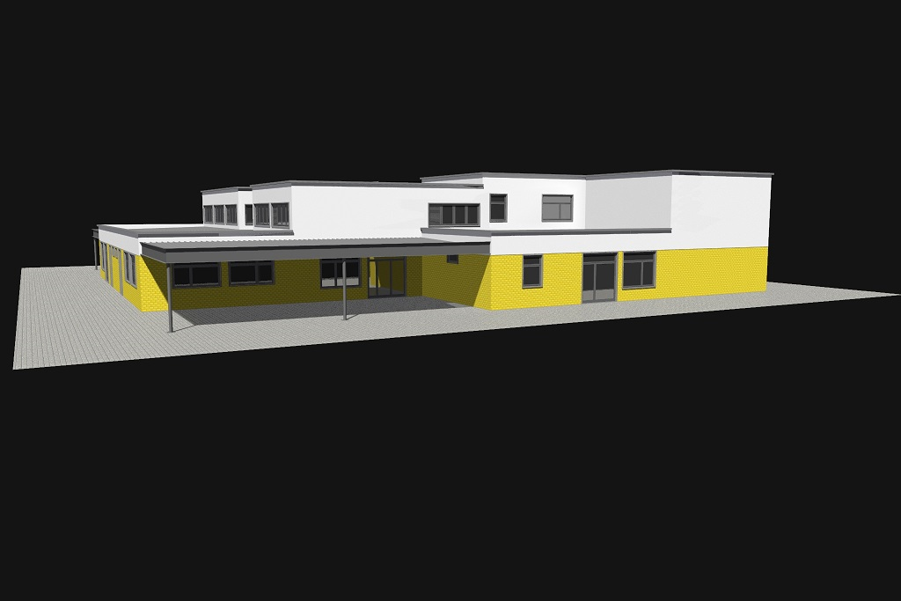

Fig.1 - Modelo 3D do primeiro edifício, em várias vistas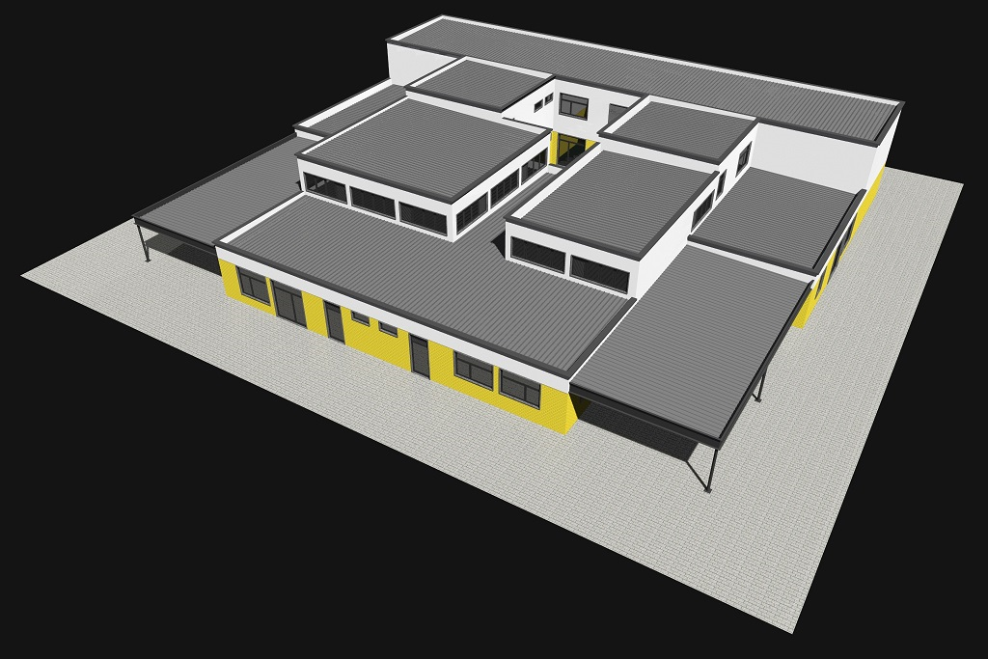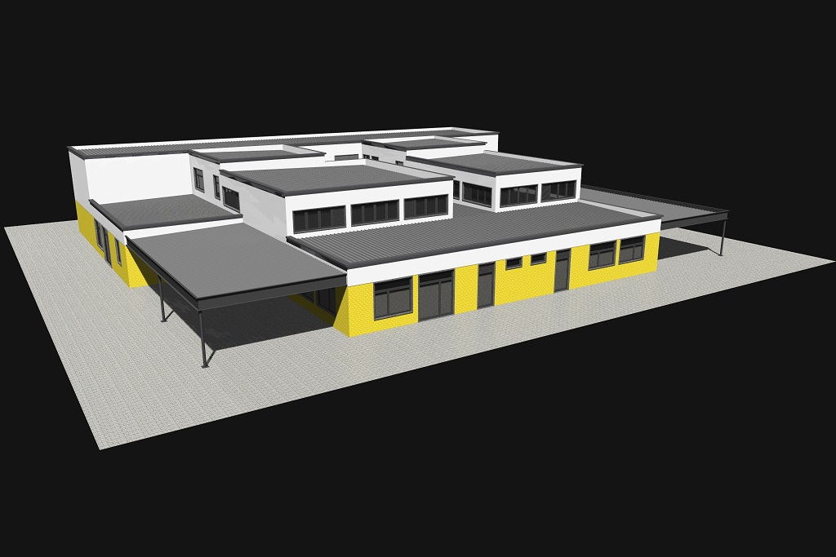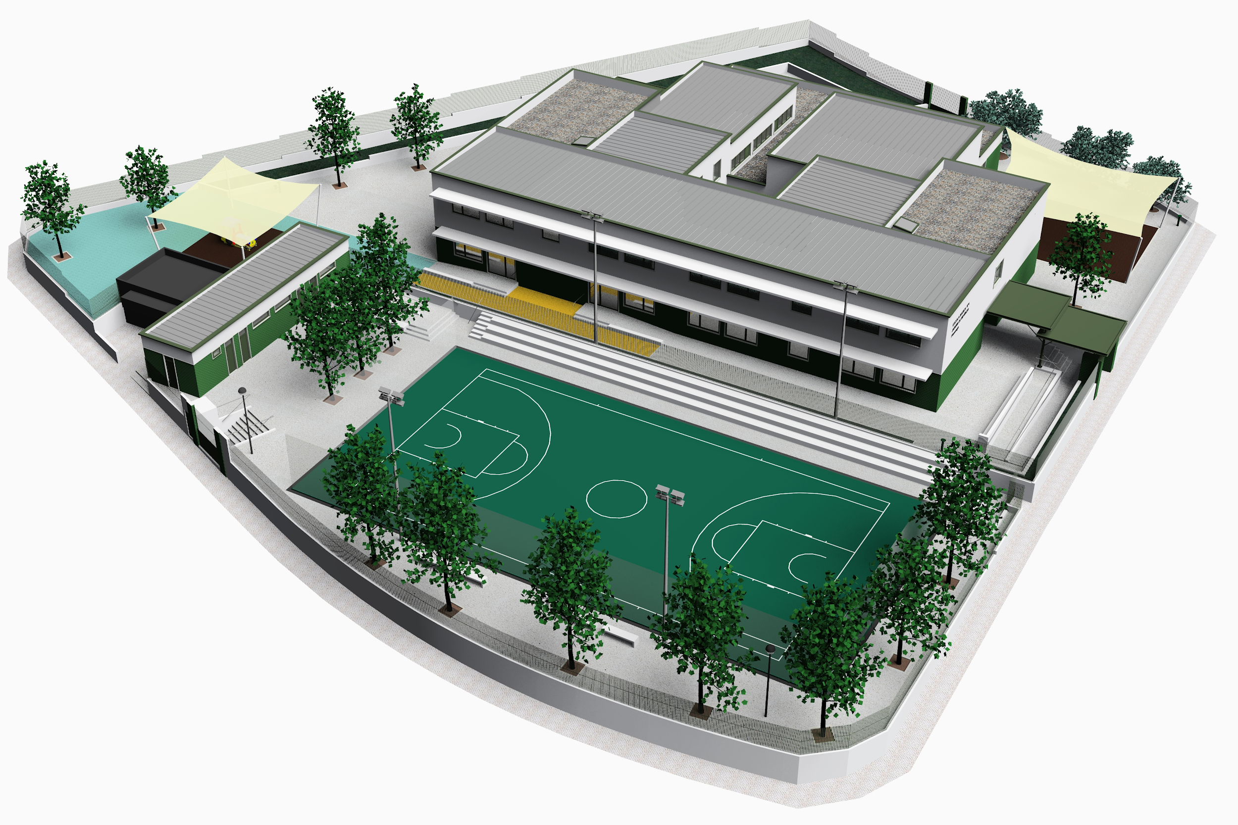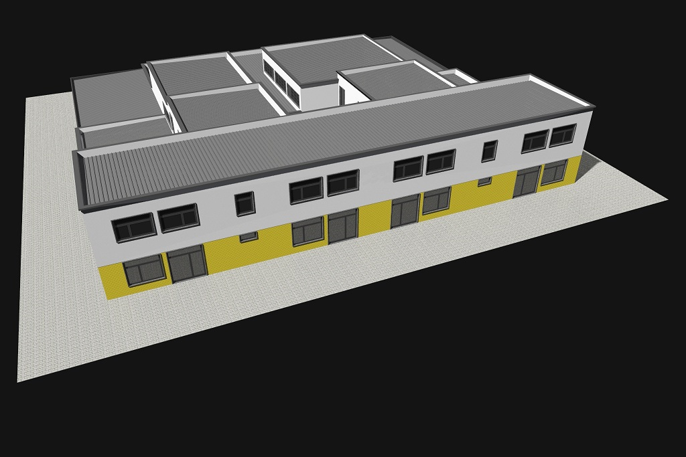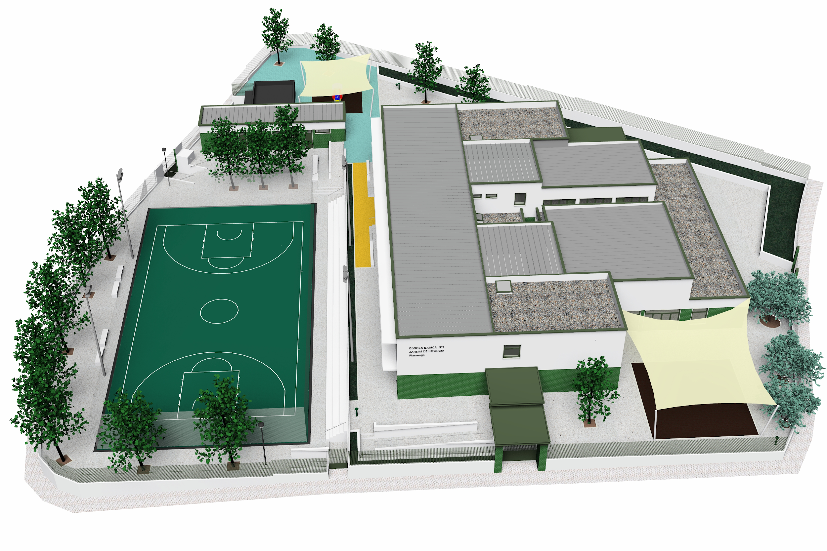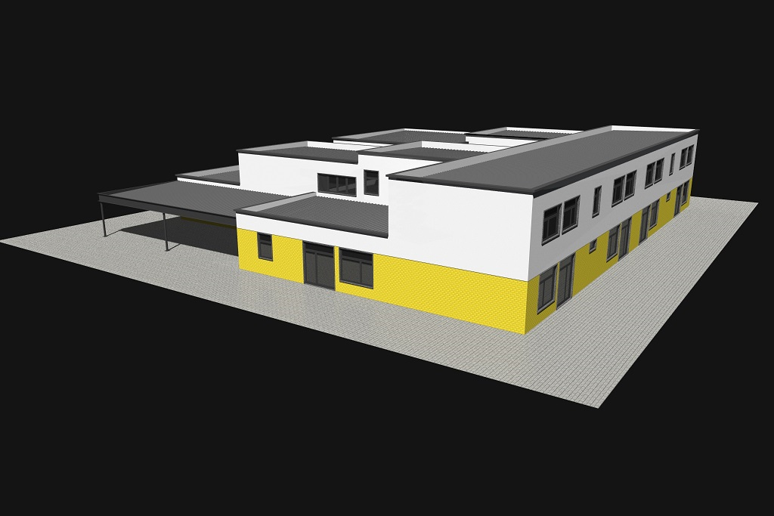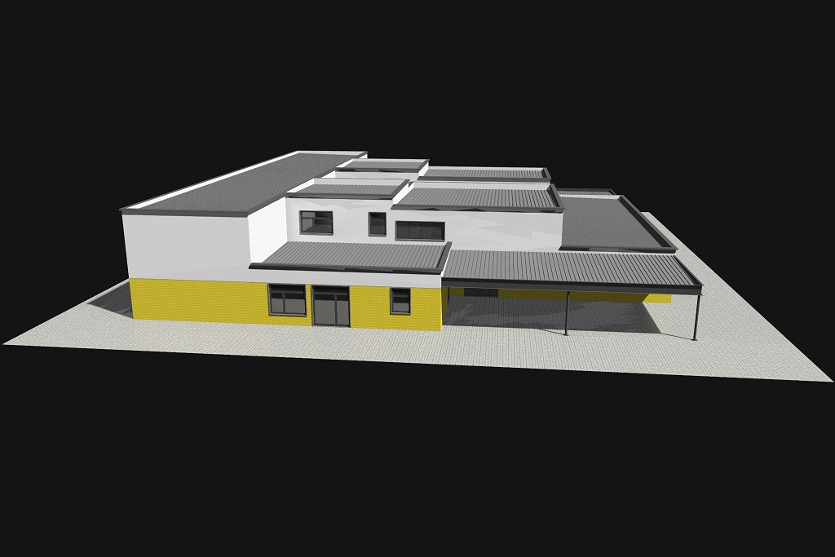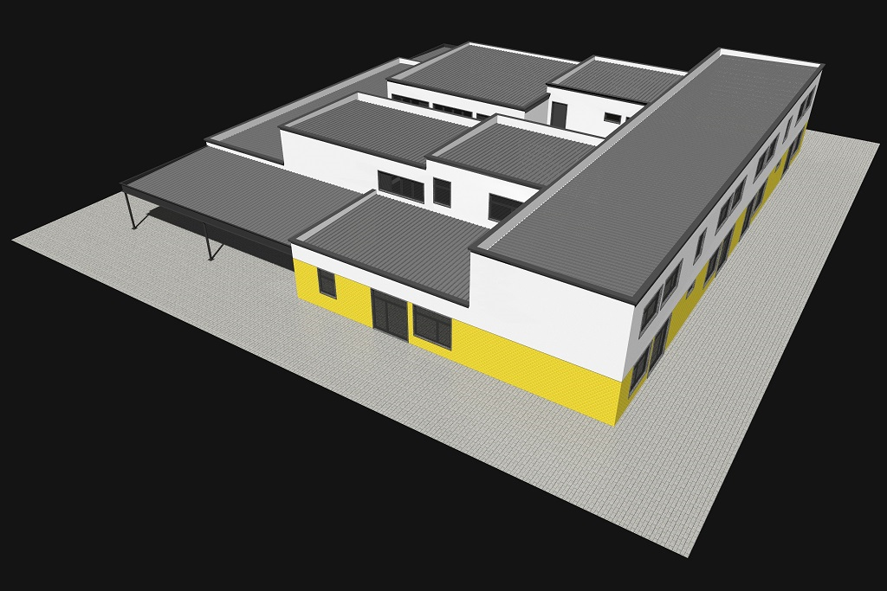

Fig.2 - Modelo 3D do segundo edifício, em várias vistas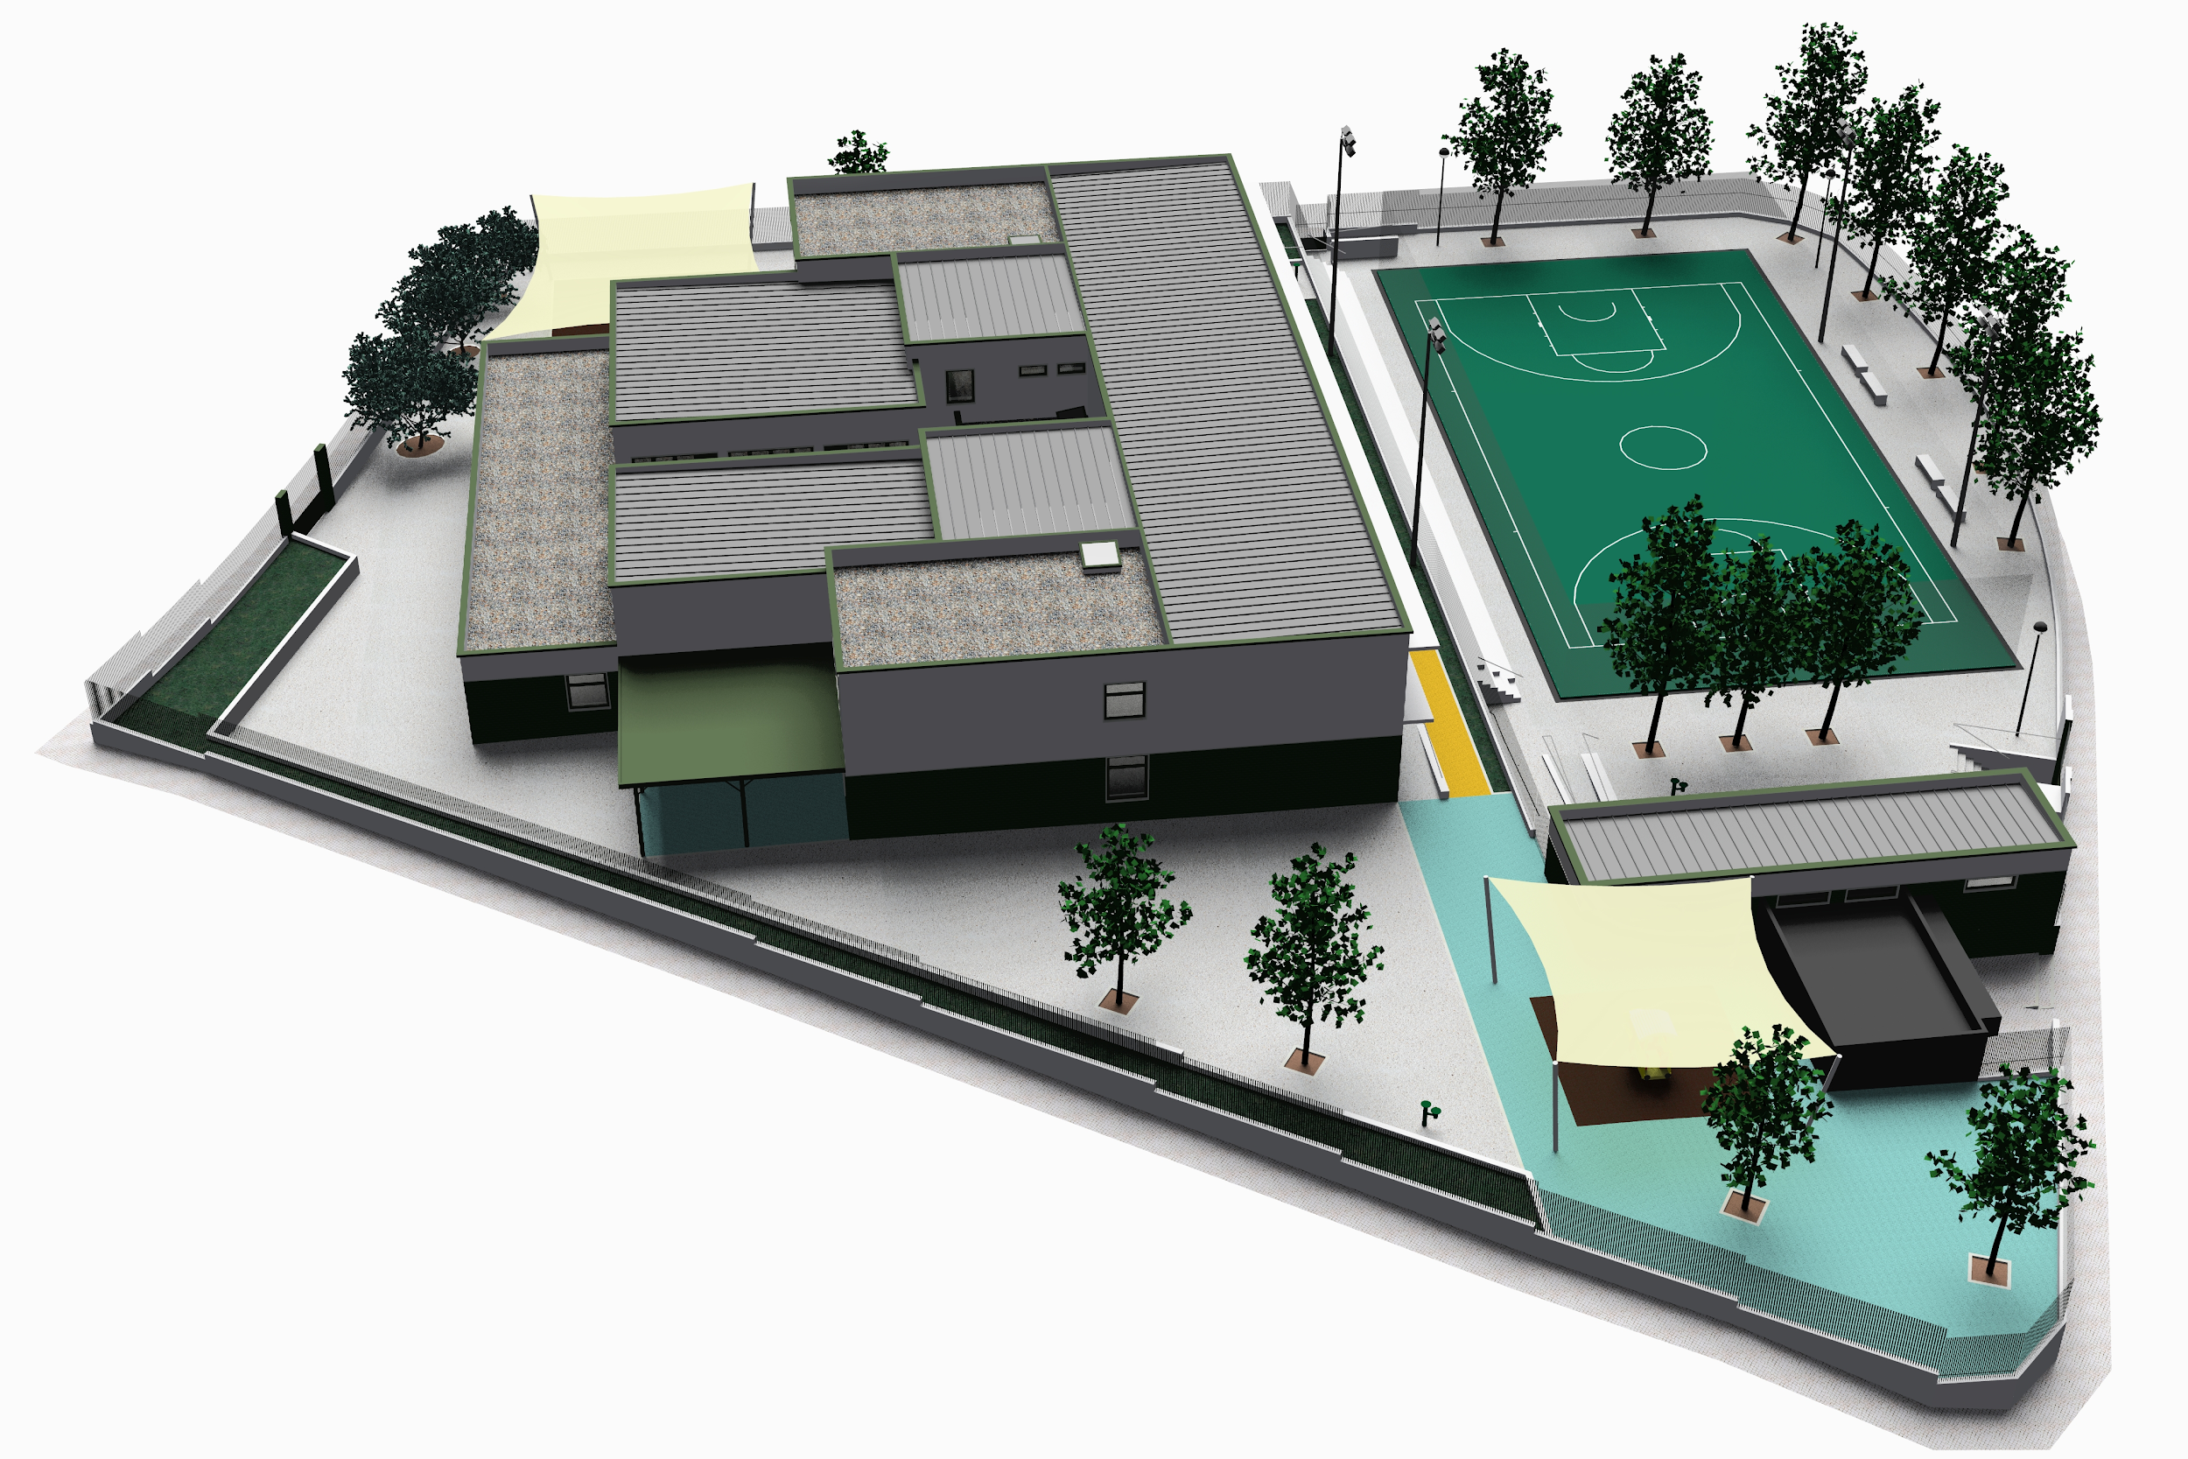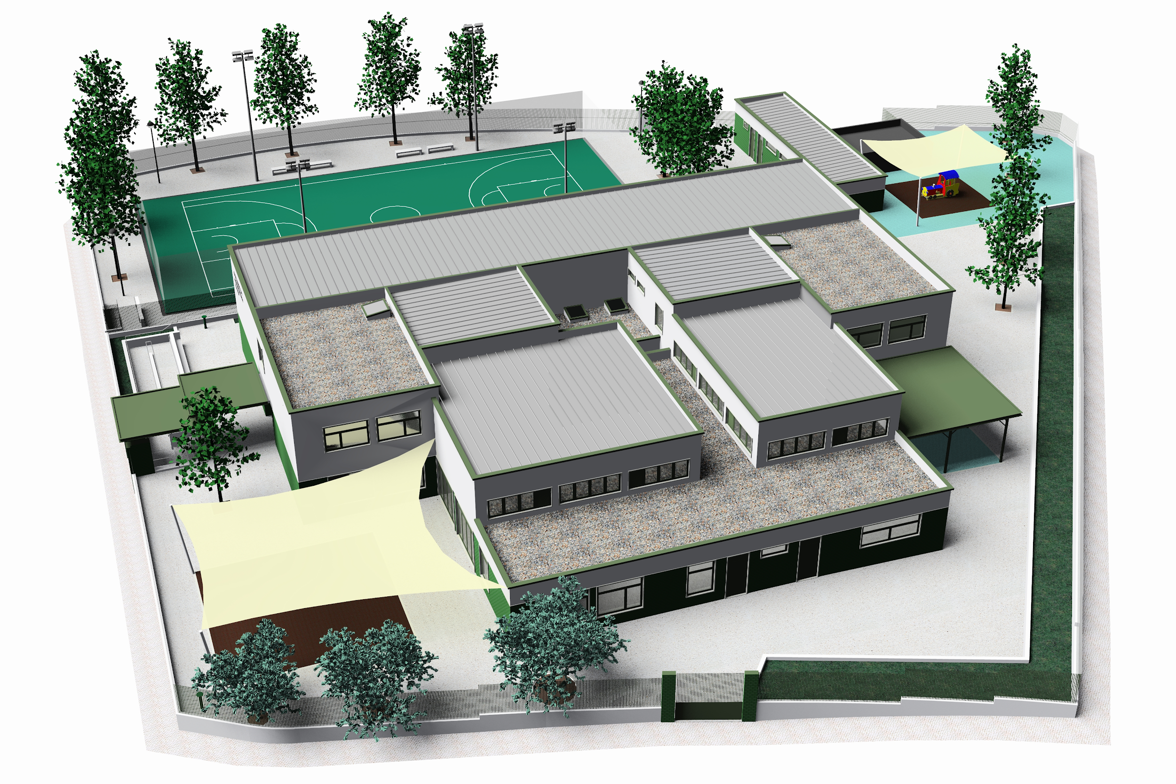

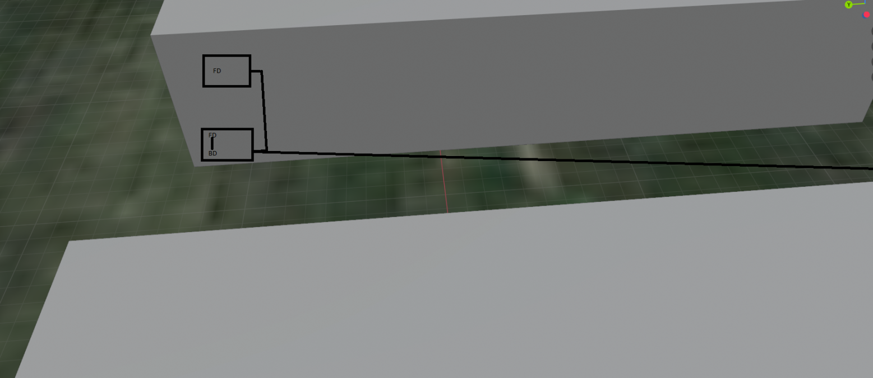

Fig.3 - Modelo 3D do campus da Escola Básica de Portela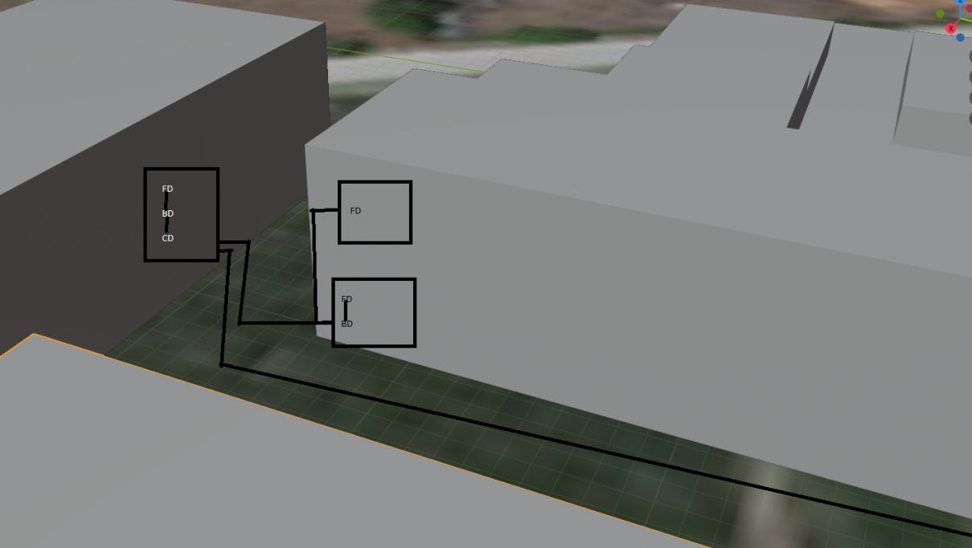

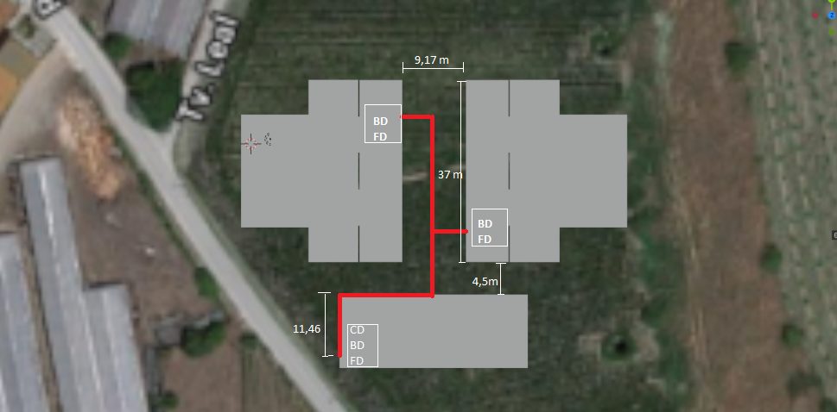

Fig.5 - Distâncias entre CD e BD’s

## 

## 

## 

## 

## 

## 

## 

## 

## 

## 

## 

## 

## 

## 

## 

## 

## 

## 

## 

## 3.2. Plantas dos edifícios

**Edifício 1, piso 0**

**Equipamento:**

* 44 TO’s
* 3 AP’S
* 830 metros de Cat6A UTP - BD

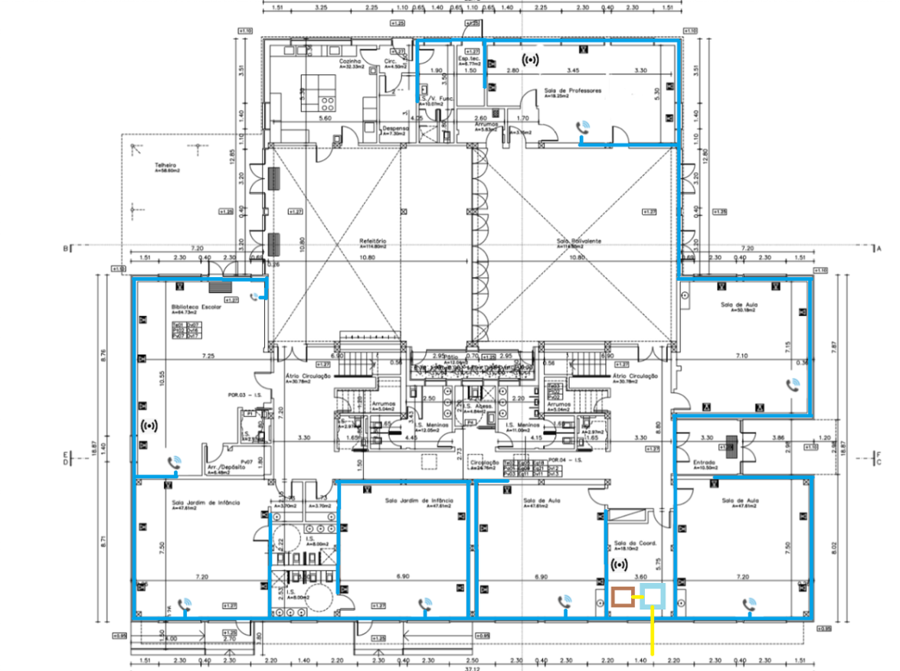

**Edifício 1, piso 1**

**Equipamento:**

* 42 TO’s
* 2 AP’S
* 690 metros de Cat6A UTP

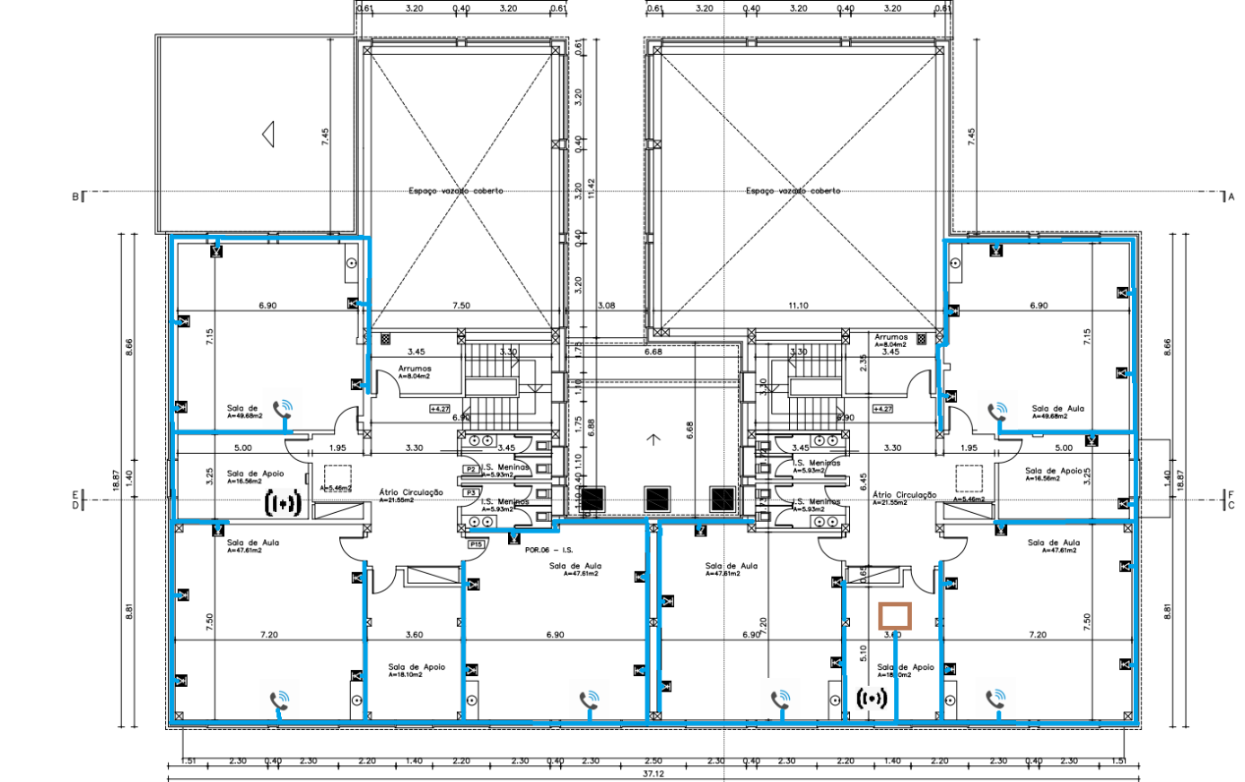

**Edifício 2, piso 0**

**Equipamento:**

* 49 TO’s
* 3 AP’S
* 1325 metros de Cat6A UTP - BD

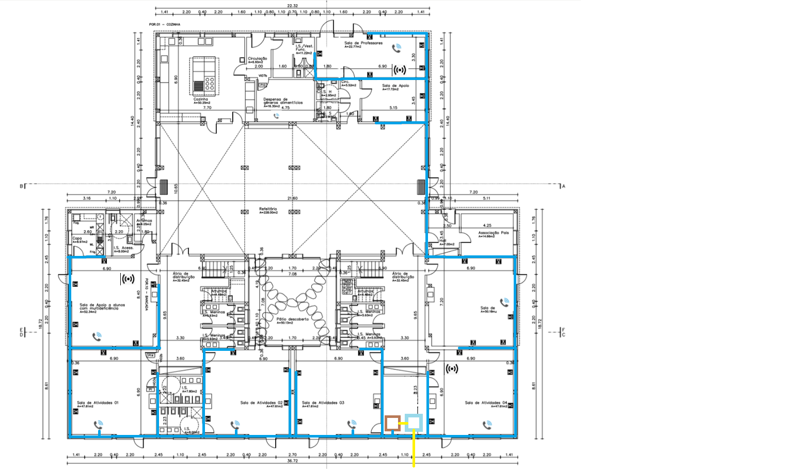

**Edifício 2, piso 1**

**Equipamento:**

* 27 TO’s
* 3 AP’S
* 500 metros de Cat6A UTP

# 

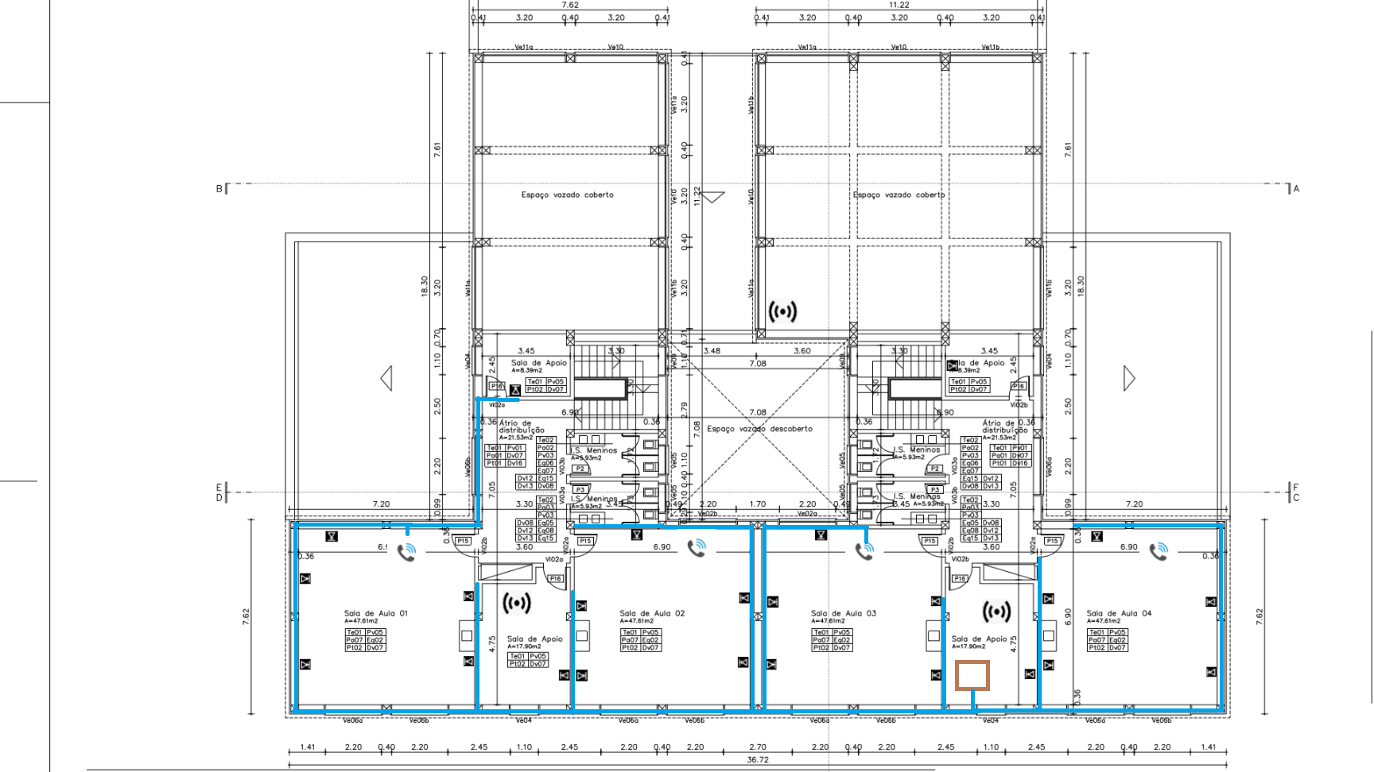

**Edifício 3, piso 0**

**Equipamento:**

* 17 TO’s
* 2 AP’S
* 400 metros de Cat6A UTP 

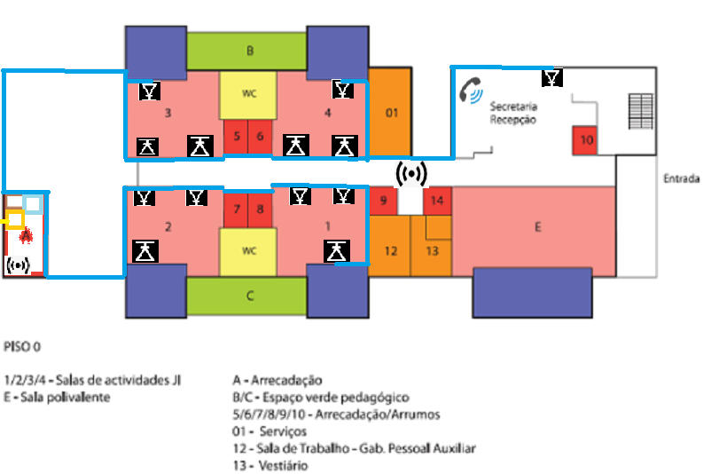

**Edifício 3, piso 1**

**Equipamento:**

* 26 TO’s
* 2 AP’S
* 900 metros de Cat6A UTP

# 

# 

# 4. Identificação e documentação

## 4.1. Etiquetas

Para uma melhor identificação de cada equipamento usado neste campus, sendo este ativo ou passivo é efetuar um esquema de etiquetagem que permita identificar cada um, desde o edifício em que se encontra, até à respetiva sala de modo a facilitar a sua localização, quer no caso de reparação, manutenção ou administração.

Modelo da etiquetagem usada para as tomadas:

1 2 3 4 5

TO | E1 | P1 | S1 | 01

* **1 - Identificação do equipamento**
  + CD - Distribuidor de Campus
  + BD - Distribuidor de Edifício
  + FD - Distribuidor de Piso
  + TO - Tomadas de Telecomunicação
* **2 - Identificação de Edifício:** O número à frente da letra ‘E’ permite identificar qual o edifício em que se encontra equipamento
* **3 - Identificação de Piso:** O número à frente da letra ‘P’ permite identificar qual o piso em que se encontra o equipamento indicado no primeiro ponto, que pertence ao edifício no segundo ponto
* **4- Identificação de sala:** O número à frente da letra ‘S’ permite identificar em qual sala pertencente ao piso indicado no campo 3 no edifício indicado no campo 2, está o equipamento.
* **5- Identificador da tomada:** Permite identificar em qual das tomadas está ligado um determinado cabo. A etiqueta que identifica a tomada será colocada no cabo que se encontra ligado a ela e na própria tomada. Os dois números terão de coincidir.

# 5. Tecnologias de ligação

Para o backbone de campus escolhemos usar uma fibra óptica em Full-Duplex monomodo do tipo OS2.Esta fibra ótica suporta uma largura de banda muito elevada a grandes distâncias, devido a ter uma atenuação muito baixa por quilômetro (0,4db/km), o que torna um meio de ligação do backbone de campus de grande qualidade e duradouro.

Para o backbone de edifício usamos fibra óptica OM1, pelo que suporta até 10Gbps, não necessitamos de mais visto que a distância não é superior a 33m.

Na cablagem horizontal usamos cabo Cat.6a UTP, que pode suportar até 10 Gbps e pelo seu preço qualidade.

# 6. Orçamento

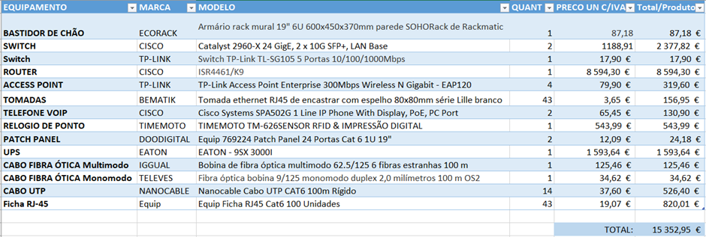

Edifício 3

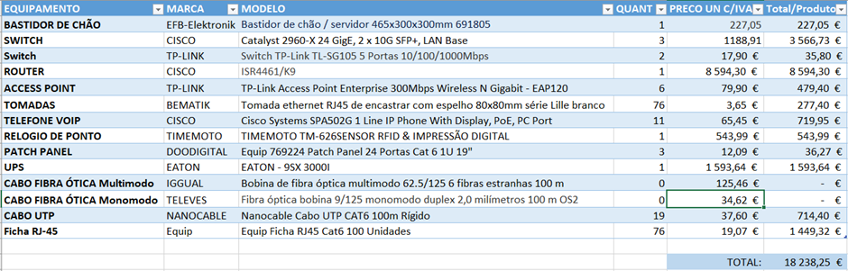

Edifício 2

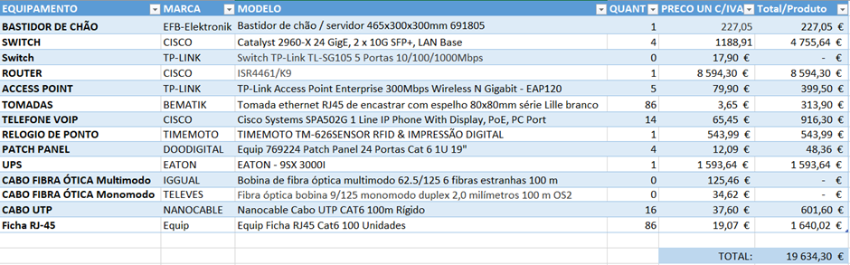

Edifício 1

Orçamento final dos 3 edifícios: 53 225,5€

# 7. Conclusão

Com a realização deste projeto, conseguimos aprofundar o nosso conhecimento da projeção de uma rede de um campus. Aprendemos não só a planificar e elaborar um projeto de rede, como também a fazer a parte orçamental do mesmo.

Sentimos algumas dificuldades na escolha do material, por não termos muito conhecimento na área do que é melhor qualidade-preço, e também ficamos surpresos com os preços que algum material pode custar, como por exemplo o router.

# 8. Referências

Switch-24-portas-<https://www.senetic.pt/product/WS-C2960X-24TD-L?gclid=CjwKCAjw26H3BRB2EiwAy32zhc9CgMRtepV0igklE2h3DY_ilKtbrQKAGM1uCHJ_ejCJMkHSwa14YxoCvSkQAvD_BwE>

Bastidores-<https://www.eibabo.pt/efb-elektronik/gabinete-de-rede-servidor-465x300x300mm-691805-eb13901201?utm_source=Portals&utm_medium=CPC&utm_campaign=eibabo-PT_GoogleShopping_PT&gclid=Cj0KCQjwoaz3BRDnARIsAF1RfLcUho-8e06R3VssKi52UB2y1cidlBj1d3w81ZHjAhKAC3QNrfm62bEaAlnAEALw_wcB>

<https://cablematic.com/pt/produtos/armario-rack-mural-19-6u-600x450x370mm-parede-sohorack-de-rackmatic-WK012/?cr=EUR&ct=PT&gclid=Cj0KCQjwoaz3BRDnARIsAF1RfLd_OPtgDAgg9jN5CtQqk9ZpDf3WuaI8uYly8ipHEOnMTlkpcbbNvekaAlUuEALw_wcB>

Router-<https://www.router-switch.com/isr4461-k9.html>

Tomadas-<https://cablematic.com/pt/produtos/tomada-ethernet-rj45-de-encastrar-com-espelho-80x80mm-serie-lille-branco-ME026/?cr=EUR&ct=PT&gclid=CjwKCAjw26H3BRB2EiwAy32zhcIB34smZuChTVaJ66Nn7ErqbCC2s3RZpN7ejDMd6iFnwNTO1kTNsRoC0gUQAvD_BwE>

Voip-<https://www.it-market.com/en/cisco-systems/cisco-ip-phone/cisco-ip-phones/cisco-systems-spa502g2?gclid=CjwKCAjw26H3BRB2EiwAy32zhZQAYsmkWuOJAn2f8Tupw9bdtiNQiikKst3e2k1UePuizh_5k3AdwRoCV_QQAvD_BwE>

Access-Point-<https://www.onbit.pt/redes/redes-wireless/pontos-de-acesso-extender/tp-link-access-point-enterprise-300mbps-wireless-n-gigabit-eap120.html>

Patch-Panel-<https://www.pccomponentes.pt/equip-769224-patch-panel-24-puertos-cat-6-1u-19?kk=a4c6224-1727ce0e103-14c1e5&gclid=CjwKCAjw26H3BRB2EiwAy32zhW_yBcLSvAuzvZWus9lnrhv0-kkzvcYKYNhdC16qxso3ltMDteLWrRoCyoIQAvD_BwE&utm_source=kelkoopt&utm_medium=cpc&utm_campaign=kelkooclick&utm_term=equip+Equip+769224+Patch+Panel+24+Portas&from=kelkoopt>

UPS-<https://www.mbit.pt/informatica/perifericos/ups-energia/ups/eaton-9sx-3000i?utm_source=google&utm_medium=cpc>

Fibra Multimodo-

<https://cablematic.com/pt/produtos/bobina-de-fibra-optica-multimodo-625125-6-fibras-estranhas-100-m-FG061/?cr=EUR&ct=PT&gclid=CjwKCAjw26H3BRB2EiwAy32zhYdbKAYVEdLU-duWG1Wk6tbQ8w7TEDyTBWegctnUX5NPBwzTs05ljxoCPkQQAvD_BwE>

Fibra Monomodo- <https://cablematic.com/pt/produtos/fibra-optica-bobina-9125-monomodo-duplex-20-milimetros-100-m-os2-FH005/?cr=EUR&ct=PT&gclid=Cj0KCQjwoaz3BRDnARIsAF1RfLfbPJlvBAA751VTzI48s0NE_m0YpjH12iipS7e-Tr2TdsJWobptybcaAqUaEALw_wcB>

Cabo UTP- <https://www.pccomponentes.pt/nanocable-cable-utp-cat6-100m-rigido?kk=a4c6224-1727ce0e103-14c1e5&gclid=CjwKCAjw26H3BRB2EiwAy32zhbeqNTOYJdePmYc24eatiPNtu9gw3RiYv8MsdM1zt_0T9k9fDYdUkBoCLN0QAvD_BwE&utm_source=kelkoopt&utm_medium=cpc&utm_campaign=kelkooclick&utm_term=nanocable+Nanocable+Cabo+UTP+CAT6+100m+R&from=kelkoopt>

Ficha RJ-45- <https://www.pccomponentes.pt/equip-conector-rj45-cat6-100-unidades>

Switch-5-portas-<https://www.pcdiga.com/switch-tp-link-5-portas-gigabit-tl-sg105?gclid=CjwKCAjw26H3BRB2EiwAy32zhUd2PfyXFoVMHcAgX2ZC7ZnwvB98CTjocvjxxgmw6J0m_zBQca-R_xoCjb0QAvD_BwE>